**ΠΑΡΑΔΟΣΙΑΚΗ ΚΑΙ ΜΟΝΤΕΡΝΑ ΠΟΙΗΣΗ**

**ΧΑΡΑΚΤΗΡΙΣΤΙΚΑ**

Στην Ελλάδα η νεωτερική ποίηση καθιερώθηκε µέσα στη δεκαετία του 1930. Για πολλούς αφετηρία ήταν η πρώτη ποιητική συλλογή του Γ. ΣΕΦΕΡΗ «Στροφή» το 1931. Το πέρασμα από τη µια µορφή ποίησης στην άλλη, όμως, δεν συντελέστηκε απότοµα· είχε προετοιµαστεί σταδιακά µε ποιητές που χωρίς να θεωρούμε ότι ανήκουν στους μοντέρνους υπονόµευσαν όλα σχεδόν τα παραδοσιακά στοιχεία (π.χ. Καβάφης, Καρυωτάκης).

|  |  |
| --- | --- |
| **ΠΑΡΑΔΟΣΙΑΚΗ** | **ΜΟΝΤΕΡΝΑ** |
| * Σεβασμός στο µέτρο * Ομοιοκαταληξία * Χωρισμός του ποιήματος σε στροφές µε προσδιορισμένο αριθμό στίχων και αριθμό συλλαβών σε κάθε στίχο. * Κανονική χρήση σημείων στίξης * Ποιητικό λεξιλόγιο: προσεκτική επιλογή λέξεων (αποφεύγονται οι καθημερινές, αντιποιητικές λέξεις). Προσπάθεια, ώστε το ποίημα να απέχει πολύ από τον καθημερινό λόγο και φυσικά τον πεζό λόγο. * Ο τίτλος συνήθως φανερώνει το περιεχόμενο του ποιήματος * Διατήρηση του νοήματος των λέξεων, έστω κι αν αυτό διευρύνεται όταν οι λέξεις χρησιμοποιούνται μεταφορικά * Λογική ανάπτυξη και παρουσίαση του θέµατος και νοηµατική αλληλουχία: τα νοήµατα δεν αµφισβητούν τη λογική µας ή τον κόσµο γύρω µας και όσα γνωρίζουµε για αυτόν. | * Στίχος ελεύθερος, χωρίς μέτρο * Απουσία ομοιοκαταληξίας * Άνισες στροφές (αν υπάρχουν0, άνισος αριθμός συλλαβών. Συχνά το ποίημα θυμίζει πεζό λόγο * Χαλαρή στίξη (απουσία ή απρόσμενη χρήση) * Χρήση καθημερινών λέξεων (ακόμη και κακόηχων). Πρωτότυποι συνδυασμοί λέξεων: λέξεις που φαίνονται αταίριαστες συνδέονται και συσχετίζονται. Πολυσημία. Η γλώσσα γίνεται συμβολική, ελλειπτική, υπαινικτική.\ * Εκφραστική τόλμη (π.χ τολμηρές μεταφορές και παρομοιώσεις) * Σκοτεινότητα και ασάφεια: τα νοήματα δεν είναι ξεκάθαρα, το θέμα δεν αποκαλύπτεται εύκολα, είναι δυσνόητη ποίηση. * Απουσία λογικής και νοηµατικής αλληλουχίας: οι στίχοι συχνά δε συνδέονται µεταξύ τους νοηµατικά, χρήση άλογου στοιχείου. |

|  |  |
| --- | --- |
| Παραδείγματα:  Στων Ψαρών την ολόμαυρη ράχη, περπατώντας η δόξα μονάχη μελετά τα λαμπρά παλικάρια και στην κόμη στεφάνι φορεί γινωμένο από λίγα χορτάρια  που ‘χαν μείνει στην έρημη γη.  Δ. Σολωμός | *Ναὶ ἀγαπημένη μου, ἐμεῖς γι᾿ αὐτὰ τὰ λίγα κι ἁπλὰ πράγματα πολεμᾶμε γιὰ νὰ μποροῦμε νά ῾χουμε μία πόρτα, ἕν᾿ ἄστρο, ἕνα σκαμνὶ ἕνα χαρούμενο δρόμο τὸ πρωὶ ἕνα ἤρεμο ὄνειρο τὸ βράδι. Γιὰ νά ῾χουμε ἕναν ἔρωτα ποὺ νὰ μὴ μᾶς τὸν λερώνουν ἕνα τραγούδι ποὺ νὰ μποροῦμε νὰ τραγουδᾶμε*  *Ὅμως αὐτοὶ σπᾶνε τὶς πόρτες μας πατᾶνε πάνω στὸν ἔρωτά μας. Πρὶν ποῦμε τὸ τραγούδι μας μᾶς σκοτώνουν.*  Τ. Λειβαδίτης |

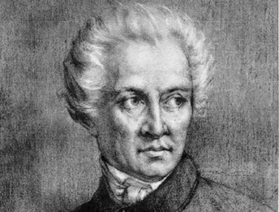**ΙΣΤΟΡΙΚΗ ΕΞΕΛΙΞΗ ΝΕΟΕΛΛΗΝΙΚΗΣ ΠΟΙΗΣΗΣ**

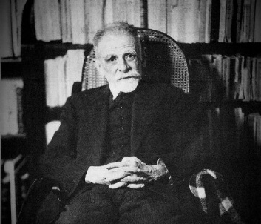**ΣΥΝΟΠΤΙΚΑ**

|  |
| --- |
| **Α’ ΠΕΡΙΟΔΟΣ (10ος – 1453) :** Δημοτικό τραγούδι (παραλογές, ακριτικά τραγούδια…) |
| **Β’ ΠΕΡΙΟΔΟΣ (1453 – 1669):** Κρητική λογοτεχνία |
| **Γ’ΠΕΡΙΟΔΟΣ (1669 – 1830) :** Η επτανησιακή σχολή (19ος αιώνας): Κάλβος, Σολωμός, Πολυλάς, Λασκαράτος, Μαβίλης, Βαλαωρίτης |
| **Η μετεπαναστατική ποίηση (1830 – 1880) :** Αθηναϊκός ρομαντισμός (Σούτσος, Ζαλοκώστας, Ρίζος-Ραγκαβής, Παράσχος κ.α.) |
| **Η ποίηση στο μεταίχμιο δύο αιώνων (1880-1918).** Κορυφαίοι εκπρόσωποι: Παλαμάς, Καβάφης, Σικελιανός, Βάρναλης |
| **Η μεσοπολεμική ποίηση (1919-1944):** Μοντερνισμός-Υπερρεαλισμός. Κορυφαίος εκπρόσωπος: Καρυωτάκης / Γενιά του 30. Κορυφαίοι εκπρόσωποι: Ελύτης, Ρίτσος, Σεφέρης |
| **Η μεταπολεμική ποίηση (1945-):**μετα-Συμβολισμός, μετα-Υπερρεαλισμός. Κορυφαίοι εκπρόσωποι: Λειβαδίτης, Σαχτούρης, Αναγνωστάκης |

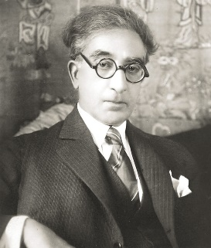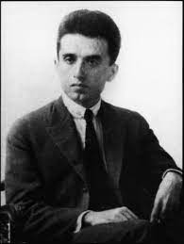

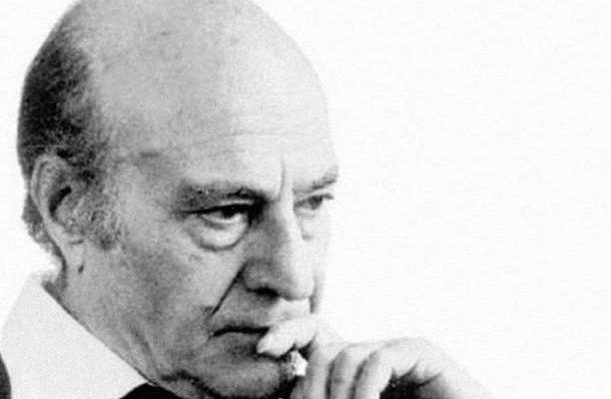

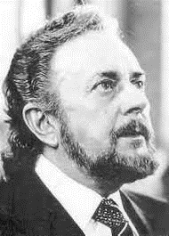

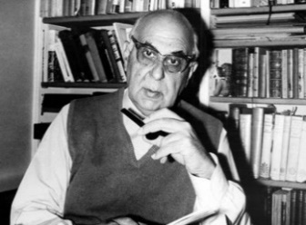

|  |  |  |
| --- | --- | --- |
| **Παραδοσιακή ποίηση** | **Μεταβατικοί ποιητές** | **Μοντέρνα ποίηση** |
| Δημοτικά τραγούδια, Κορνάροςς, Χορτάτσης, Βηλαράς, Κάλβος, Σολωμός, Παλαμάς… | Καβάφης  Σικελιανός  Καρυωτάκης | Σεφέρης, Ρίτσος, Ελύτης, Καββαδίας, Εγγονόπουλος, Βαλαωρίτης, Σαχτούρης, Εμπειρίκος, Βρεττάκος, Αναγνωστάκης, Λειβαδίτης, Γκάτσος, Δημουλά, Βαγενάς |

**ΧΑΡΑΚΤΗΡΙΣΤΙΚΑ ΤΩΝ ΠΟΙΗΤΙΚΩΝ ΡΕΥΜΑΤΩΝ**

|  |
| --- |
| **Ρομαντισμός** |

*Κυριαρχεί στη νεοελληνική λογοτεχνία την περίοδο: 1830-1880 (Παλαιά Αθηναϊκή Σχολή + Επτανησιακή σχολή)*

* Ο ροµαντισµός προβάλλει το συναίσθηµα και τη φαντασία.
* Πάθος, λυρισμός
* Μελαγχολική διάθεση, απαισιοδοξία, θλίψη για µοιραίους και ανεκπλήρωτους έρωτες ή η νοσταλγία για το παρελθόν.
* Θέµατα: θεός, περιπέτεια, έρωτας (καταδικασµένος), ηρωισµός, αγάπη για την πατρίδα αγώνες των λαών για ελευθερία, φύση, θρύλοι και παραδόσεις λαών.
* Σκηνικά: νυχτερινά φεγγαρόλουστα τοπία, ερείπια, τάφοι, αρχαιολογικοί χώροι, άνεµος, οµίχλη, θάλασσα, σκιερά δάση, µακάβριες εικόνες θανάτου.
* Μορφή: πλούσιο λεξιλόγιο, πολλές εικόνες και εκφραστικά µέσα.

|  |
| --- |
| **Παρνασσισμός** |

*Ο παρνασσισµός εµφανίζεται στη νεοελληνική λογοτεχνία µε τη λεγόµενη Νέα Αθηναϊκή Σχολή το 1880. Παρνασσιακά ποιήµατα έγραψαν κυρίως οι ποιητές: Κωστής Παλαµάς, Λορέντζος Μαβίλης, Ιωάννης Γρυπάρης, Γεώργιος Δροσίνης αλλά και µεταγενέστεροι ποιητές.*

* Θέματα: από τη μυθολογία και τους χαμένους πολιτισμούς της αρχαιότητας
* Στα ποιήµατά τους υπάρχει γαλήνη, ηρεµία και απάθεια, απουσιάζει το πάθος και το συναίσθηµα, η ανθρώπινη παρουσία και η αληθινή ζωή
* Προσεγμένος στίχος, ομοιοκαταληξία
* Για τους παρνασσιστές το ποίηµα πρέπει να έχει την οµορφιά ενός αρχαίου αγάλµατος.

|  |
| --- |
| **Συμβολισμός** |

*Το ρεύµα του συµβολισµού εµφανίζεται στην ελληνική ποίηση στις αρχές του 20ου αιώνα και επηρέασε δύο οµάδες ποιητών: 1) Ποιητές της Νέας Αθηναϊκής Σχολής (1900-1910) (Χατζόπουλος, Γρυπάρης, Παλαµάς, Καβάφης). 2) Ποιητές της γενιάς του 20 (Καρυωτάκης, Ουράνης, Λαπαθιώτης, Άγρας,Πολυδούρη).*

* Έμφαση στον εσωτερικό κόσμο.
* Υποβλητικότητα-υπαινικτικότητα: στα ποιήµατα υπάρχει ένα κλίµα ρευστό, θολό, ασαφές. Οι ιδέες και τα συναισθήµατα δε λέγονται καθαρά, αλλά υποβάλλονται µέσα από εικόνε
* Μελαγχολία, απαισιοδοξία, θλίψη, διάθεση ονειροπόλησης.
* Μουσικότητα στίχου
* Καινοτοµίες στη µορφή και στην έκφραση: χαλαρή οµοιοκαταληξία, ανοµοιοκατάληκτος ή ελεύθερος στίχος, πολλά και πρωτότυπα σχήµατα λόγου, ιδιόρρυθµη σύνταξη, νέο λεξιλόγιο.

Ο συµβολισµός προετοίµασε το έδαφος για τη µετάβαση από την παραδοσιακή στη νεοτερική

ποίηση.

|  |
| --- |
| **Μοντερνισμός** |

*Εµφανίζεται στην Ελλάδα µε τους ποιητές της Γενιάς του ᾽30, οι εκπρόσωποι της οποίας εισήγαγαν νέα πρωτοποριακά ρεύµατα στη λογοτεχνία και ανανέωσαν την ελληνική παράδοση. Βασικοί εκπρόσωποι: Γιώργος Σεφέρης, Οδυσσέας Ελύτης, Γιάννης Ρίτσος, Νικηφόρος Βρεττάκος.*

*Βλ. χαρακτηριστικά μοντέρνας ποίησης*

|  |
| --- |
| **Υπερρεαλισμός** |

*Περιέχει στοιχεία όπως ο έρωτας, το χιούµορ, το όνειρο και το παράλογο. Βασικοί εκπρόσωποι: Α. Εμπειρίκος , Ν. Εγγονόπουλος Ωστόσο επηρέασε το έργο και των εξής ποιητών: Νίκου Γκάτσου, Οδυσσέα Ελύτη, Γιάννη Ρίτσου, Μίλτου Σαχτούρη.*

* Απουσία λογικής αλληλουχίας, συνειρµική σύνθεση των σκηνών, όπως ακριβώς γίνεται στην κατάσταση του ονείρου.
* Εικονοπλαστική φαντασία: εντυπωσιακές εικόνες, παράλογες και τολµηρές µεταφορές που δεν ερµηνεύονται µε τη λογική αλλά µε τη φαντασία.
* Απόλυτη ελευθερία στο λεξιλόγιο, απρόσµενοι συνδυασµοί λέξεων.
* Υποτυπώδης στίξη ή αστιξία

****ΕΙΔΗ ΟΜΟΙΟΚΑΤΑΛΗΞΙΑΣ****

α) ζευγαρωτή : Ο πρώτος στίχος ομοιοκαταληκτεί με το δεύτερο, ο τρίτος με τον τέταρτο, ο πέμπτος με τον έκτο κτλ.

β) πλεχτή : μέσα σ’ ένα τετράστιχο, ο πρώτος με τον τρίτο και ο δεύτερος με τον τέταρτο.

γ) σταυρωτή : σε τετράστιχο ο πρώτος με τον τέταρτο και ο δεύτερος με τον τρίτο.

δ) ζευγαροπλεχτή : μέσα σ’ ένα εξάστιχο, ο πρώτος με το δεύτερο, ο τέταρτος με τον πέμπτο και ο τρίτος με τον έκτο.

